UNITAT DIDÀCTICA: LA GRÈCIA ANTIGA

NIVELL | ÀREA | UNITAT DIDÀCTICA | TEMPORITZACIÓ
1r d’ESO | Ciències Socials | La Grècia Antiga | 6 sessions

TASCA A FER
Realitzar una recerca bibliogràfica i a internet sobre el món grec, organitzar la informació en una presentació powerpoint, i exposar-la a la resta de companys/nyes.

OBJECTIUS
- Ubicar geogràficament i cronològicament la civilització grega.
- Conèixer la influència del medi físic en el desenvolupament de les polis gregues.
- Descriure l’organització política i econòmica de les primeres polis.
- Reconèixer diversos aspectes de la societat, l’economia i l’organització política del món grec a través de l’exemple de la ciutat d’Atenes.
- Reconèixer els principals déus i deesses grecs.
- Explicar les causes i conseqüències de la colonització.
- Explicar les causes que van desencadenar la formació de la Lliga de Delos i enumerar els principals conflictes bèl·lics en què va participar la ciutat d’Atenes.
- Descriure la composició dels grups socials que constituïen la societat atenesa.
- Analitzar les causes que van fer possible l’aparició de la democràcia i descriure la composició, la funció i les limitacions de les principals institucions democràtiques.
- Conèixer les conseqüències de la derrota d’Atenes davant del rei Filip de Macedònia.
- Reconèixer les característiques de l’Imperi d’Alexandre i dels regnes hel·lenístics.
- Localitzar en el temps i en l’espai les primeres civilitzacions gregues.
- Saber utilitzar amb precisió el vocabulari específic d’aquest període.
- Distingir les causes i les conseqüències d’un fet històric.
- Saber organitzar i representar la informació de forma visual elaborant i/o utilitzant eixos cronològics, fotografies, mapes, dibuixos, esquemes, organigrames, mapes conceptuals i textos.
- Conèixer diferents fonts per a cercar una informació determinada en diferents suports: paper, digital...
- Treure conclusions a partir de la recerca, selecció i anàlisi de documentació electrònica apropiada.
- Conèixer i comprendre conceptes bàsics de la tecnología de la informació.
- Saber utilitzar un processador de text
- Saber utilitzar les TIC per a tractar la informació i presentar-ne els resultats amb powerpoint.
- Aprendre a treballar en equip.
- Exposar el tema a la resta de companys/nyes.

CONTINGUTS
Procediments | Conceptes | Valors
- Anàlisi i interpretació de mapes, de dibuixos, d’esquemes, de gràfics i d’organigrames.  - Localització dels fets i dels personatges d’aquest període en un eix cronològic.  - Observació i anàlisi d’obres d’art .  - Anàlisi i comentari d’un mapa històric de la colonització.  - Observació i interpretació d’un organigrama de la democràcia atenesa.  - Comparació del sistema polític i social d’Atenes i Esparta.  - Elaboració d’un esquema de l’estructura social de la Grècia hel·lenística.  - Elaboració d’un esquema de les principals divinitats gregues, les seves responsabilitats i atributs.  - Anàlisi i comentari d’un mapa històric de l’Imperi d’Alexandre el Gran.  - Ús del vocabulari específic d’aquest tema.  - Elaboració d’un quadre resum sobre les diferents formes de govern de la Grècia antiga.  - Localització i elaboració d’imatges per il·lustrar la presentació del tema.  - Comprensió de la informació.  - Correcció formal de la presentació.  - Selecció correcta de la informació.  - Capacitat de síntesi. | - Situació geogràfica i temporal de la civilització grega.  - L’origen de la polis. Societat i formes de govern de les primeres polis.  - La colonització.  - La religió.  - L’art.  - Atenes: organització econòmica i política. La Lliga de Delos.  - La democràcia atenesa.  - La societat atenesa.  - La societat espartana.  - L’Imperi d’Alexandre el Gran  - Els regnes hel·lenístics. | - Interès per conèixer els fets històrics més significatius de la Grècia antiga.  - Valoració de les aportacions de la cultura grega a la història del món occidental.  - Respecte pel patrimoni històric, artístic i arqueològic com a font de coneixement del nostre passat.  - Interès per conèixer a partir de la recerca.  - Sensibilitat per la precisió i el sentit estètic en l’elaboració dels treballs proposats.  - Capacitat d’entesa amb els altres companys/nyes de grup.  - Respecte per la feina i opinions dels altres.  - Interès per utilitzar de forma responsable les TIC.  - Interès per comunicar i transmetre el tema treballat a la resta.  - Seguiment de les pautes donades.  - Perseverància i esforç individual i del grup.  - Capacitat d’atenció i concentració.

AVALUACIÓ
- Observar si coneixen el marc geogràfic en què es va desenvolupar la civilització grega i si ubiquen en un eix cronològic les principals etapes de la seva història.
- Verificar que coneixen l’organització social i econòmica de les primeres polis.
- Detectar si saben identificar els aspectes principals de la societat, l’economia i l’organització política dels grecs a través de l’exemple de la ciutat d’Atenes.
- Observar si poden explicar les causes que van conduir a la formació de la Lliga de Delos i si coneixen els conflictes principals en què van participar els grecs.
- Veure si coneixen la composició dels grups socials de la societat atenesa i la societat espartana.
- Descobrir si coneixen les característiques de l’Imperi d’Alexandre el Gran i l’organit-zació política dels regnes hel·lenístics.
- Veure si coneixen les característiques bàsiques de l’arquitectura, escultura i pintura.
- Observar si saben seleccionar, analitzar i interpretar els materials de treball (documents escrits, mapes, organigrames, esquemes, eixos, gràfics, fotos i dibuixos) .
- Esbrinar si són capaços de diferenciar les causes i les conseqüències d’un fet històric i si utilitzen amb precisió el vocabulari específic d’aquest període.
- Valorar la capacitat d’organitzar al material en seqüències cohesionades i coherents.
- Observar si saben organitzar-se per treballar en grup.
- Veure si respecten als companys/nyes del grup.
- Observar l’interès per la recerca.
- Valorar l’habilitat per elaborar la presentació powerpoint, tant des el punt de vista de coneixement de la tècnica com de la coherència entre el treball presentat i el tema objecte d’estudi.
- Valorar la creativitat i originalitat.
- Valorar la capacitat de comunicació i la correcció expositiva.
- Valorar l’esforç tant individual com de grup.

RECURSOS INFORMÀTICS NECESSARIS
- Aula d’informàtica
- Ordinadors connectats en xarxa
- Paquet Microsoft Office ( processador de text i powerpoint )
- Paint shop pro
- Impressora
- Mòdem
- Connexió a internet

ELS GRUPS
S'ha previst que els grups siguin de quatre, d'una banda perquè a l'aula d'informàtica, quan parteixin els grups seria bo que no fossin més de dos per a cada ordinador, i de l'altra, quan els grups de 4 treballin a l'aula ordinària és un número de membres raonable per a poder treballar bé i aconseguir que tots en el grup tinguin feina. Tot hi així, segons el nombre d'ordinadors de què disposeu a l'aula i del nombre d'alumnes que tingueu no passa res si els grups són de tres i/o cinc persones.

TEMPORITZACIÓ
1ª sessió | LLOC: AULA ORDINÀRIA  a) Explicació de l'activitat.  b) Formació de grups de 4 persones.  c) Assignació de l'apartat del treball a investigar i el·lecció del subtema per part dels integrants del grup.  d) Lectura en grup de la guia de treball i aclariment de dubtes.  e) Inici de la recerca en el llibre de text.  f) Elaboració d’un esquema o resum sobre el contingut del tema i que s’utilitzarà com a guió de treball per a la recerca a internet.
2ª sessió | LLOC: AULA INFORMÀTICA  a) Recerca d’informació i imatges, fent servir com a referència el guió que han elaborat en la sessió anterior, presa d’apunts en suport paper o document word, i inIci de la presentació powerpoint si s’escau.
3ª sessió | LLOC: AULA ORDINÀRIA  a)Posada en comú entre els/les membres del grup de la feina feta fins aleshores, dissenyar el guió, seqüències i contingut de les diapositives.
3ª sessió | LLOC: AULA INFORMÀTICA  b) Elaboració de les diapositives.
4ª sessió | LLOC: AULA INFORMÀTICA  b) Elaboració de les diapositives.
5ª sessió | LLOC: AULA ORDINÀRIA  a)Exposicions orals davant de tot el grup classe.
6ª sessió | LLOC: AULA ORDINÀRIA  a)Exposicions orals davant de tot el grup classe.

ORIENTACIONS PER ALS/LES PROFESSORS/RES
- És planteja treballar la unitat de Grècia a partir de la recerca d’informació a internet i també al seu llibre de text. La informació recollida l’hauran de seleccionar, sintetitzar i presentar a partir de diapositives a la resta de companys. Prèviament a la cerca d’informació a internet, hauran preparat un guió de treball de l’aspecte de la història de Grècia que els correspon treballar i donat que es tracta d’alumnes de 1r d’ESO, se’ls proporcionaran les adreces a les quals han d’accedir. El tema s’haurà dividit en 8 subtemes, que seran els grups que hi haurà per classe.

- A l’aula ordinària treballaran doncs en grups de quatre, mentre que a l’aula d’informàtica treballaran per parelles. A la tercera sessió, que és el dia que pròpiament han de començar a elaborar les diapositives, la 1ª 1/2 hora treballaran a classe, per tal de posar en comú, per grups, la recerca feta fins aleshores i planificar l’elaboració de diapositives: decidir quines faran i com es distribuiran la feina.

- La 4ª sessió la faran íntegrament a l’aula d’informàtica. Durant aquesta 4ª sessió ha de quedar fetes les diapositives, i si algun grup no les acaba les haurà d’acabar a casa, també hauran de preparar pel seu compte l’exposició oral. Se’ls dirà els grups que faran l’exposició a la 5ena sessió i els que la faran a la 6ena.

- Al començament de la 5ena sessió tindran 15 minuts per acabar de preparar l’exposició, i per decidir l’ordre en què intervindran els grups. La 6ena sessió es dedicarà íntegrament a dur a terme les presentacions que correspongui.

- Cada grup haurà de preparar un mínim de 8 diapositives i un màxim de 10. D’aquestes n’hi haurà d’haver 1 amb el títol i l’índex, una de cloenda, una altra amb les adreces utilitzades i les restants amb el desenvolupament dels conceptes.

- Es parteix de la base que els alumnes ja estan iniciats en l’ús del powerpoint i el paint shop pro, no obstant cada grup tindrà un dossier amb els conceptes bàsics d’aquests programes, i el professor/ra que faci el seguiment en l’aula d’informàtica aclarirà a nivell individual els dubtes que puguin sorgir.

- En iniciar la sessió a l’aula d’informàtica han d’obrir una carpeta i donar-li un nom que reconeguin per tal d’anar-hi emmagatzemant les imatges que capturin així com les diapositives i els documents que vagin elaborant o altres informacions. La presentació final la gravaran en un disquet, que una vegada feta l’exposició oral el professor/ra recollirà.

GUIA PER ALS/LES ALUMNES
NIVELL | ÀREA | UNITAT DIDÀCTICA | TEMPORITZACIÓ
1r d’ESO | Ciències Socials | La Grècia Antiga | 6 sessions

TASCA A FER
- Realitzar una recerca bibliogràfica i a internet sobre el món grec, organitzar la informació en una presentació powerpoint, i exposar-la a la resta de companys/nyes.

INTRODUCCIÓ
Heu de fer un treball de grup, en el qual tota la classe treballarà aspectes diferents del mateix tema, de manera que en sis dies, gràcies a les vostres investigacions i a les dels vostres companys i companyes refareu la història d’homes i dones que van viure en una època molt llunyana en un país que ha deixat una empremta que encara perdura en la nostra civilització i que va arribar a tenir un gran poder: GRÈCIA.

TREBALL COOPERATIU
Es tracta que entre tot el grup classe refeu aquest fragment de la història, i cadascú de vosaltres hi ha de col·laborar aportant la informació que li correspongui. És imprescindible per tant que tothom faci la seva part de feina, d'altra banda la història quedaria incompleta. Les dues últimes sessions presentareu als vostres companys/nyes de classe les diapositives que haureu elaborat per explicar la part que hàgiu treballat.

RECERCA
- La informació l’haureu d’aconseguir a partir de dos mitjans diferents: el llibre de text i internet. El llibre de text l’utilitzareu per obtenir una primera informació que us servirà per elaborar un guió de treball, que haureu de seguir quan feu la cerca a internet .

ORGANITZACIÓ
- Tot el tema estarà dividit en 8 apartats ( veure apartat TEMES ), i cada grup ( 4 persones ) investigarà un d'aquests apartats. A l’aula d’informàtica disposareu de dos ordinadors per grup, de manera que treballareu per parelles per això abans d’anar a l’aula d’informàtica heu de decidir quina part del guió heu de treballar.

COM FER LA FEINA ?

- Heu d'obrir una carpeta i donar-li un nom que reconegueu, serà per guardar-hi la feina que aneu fent i les imatges que aneu capturant.

- Per dur a terme la vostra recerca sempre heu d'anar a les adreces que se us proposem( veure apartat TEMES ).

- També trobareu adreces on podeu trobar imatges per fer el o els murals, les imatges són per utilitzar si alguna us va bé i també per inspirar-vos per fer vosaltres els vostres propis dibuixos.

- Haureu d’elaborar de 8 a 10 diapositives per grup ( 4 membres ), tenint en compte que: n’hi ha d’haver 1 amb el títol i l’índex, una de cloenda, una altra amb les adreces utilitzades i les restants amb l’explicació del tema. ( veure exemple a ANNEX 1 ).

- No us oblideu de recollir les adreces que utilitzeu, tant per a la consulta com per a les imatges: han de constar en el treball.

- Per dibuixar i capturar imatges fareu servir el programa Paint shop pro i per elaborar les diapositives el Powerpoint. Cada grup que ho demani disposarà d’un manual d’instruccions ( annex 2).

- Finalment cada grup de quatre persones exposarà les seves conclusions a la resta de la classe. de manera que tothom tindrà tota la informació, però cadascú només haurà investigat en profunditat una breu part del tema.

TEMES

- Situació geogràfica i temporal de la civilització grega.
- Les polis.
- La colonització.
- La religió.
- L’art.
- La guerra del Peloponès i les guerres mèdiques.
- Atenes i Esparta.
- L’Imperi d’Alexandre el Gran i els regnes hel·lenístics

http://www.xtec.es/~xripoll/retrat4d.htm
http://abcdioses.noneto.com/grecia/dioses1/poseidon.htm
http://www.fortunecity.es/imaginapoder/humanidades/587/antigua3.htm#_Toc498340331
http://www.galeon.com/mitoinfo/aficiones511844.html
http://www.santiagoapostol.net/latin/cultura_clasica.html
http://www.librosvivos.net/smtc/homeTC.asp?TemaClave=1043%22
http://www.luventicus.org/articulos/03JyE005/grecia.html ( MAPA)
http://icarito.latercera.cl/icarito/2001/823/index.htm
http://www.artehistoria.com/frames.htm?http://www.artehistoria.com/historia/contextos/360.htm (IMATGES)
http://www.digitalreview.com.ar/atenasyesparta/
http://www.culture.gr/2/21/maps/hellas.html (MAPA)
http://www.liceodigital.com/primero/historia1/griegos2.htm
http://thales.cica.es/rd/Recursos/rd98/HisArtLit/01/grec.htm
http://www.geocities.com/szbmx/images/fen_002.htm (MAPA)
http://recursos.cnice.mec.es/latingriego/Palladium/cclasica/esc321.php
http://tesalia.metropoliglobal.com/mitologia/olimpo/index.htm
http://www.escolar.com/avanzado/indexH.htm
http://www.laginesta.com/pangea/pan1-inici.html

ADRECES

ANNEX 1

Diapositiva 1 | Diapositiva 2
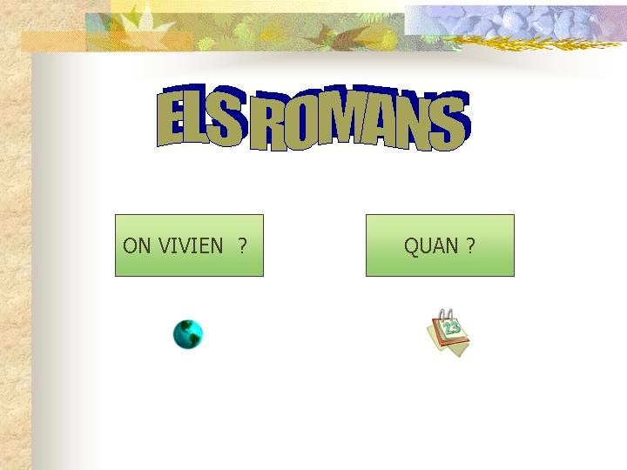
Diapositiva 3 | Diapositiva 4
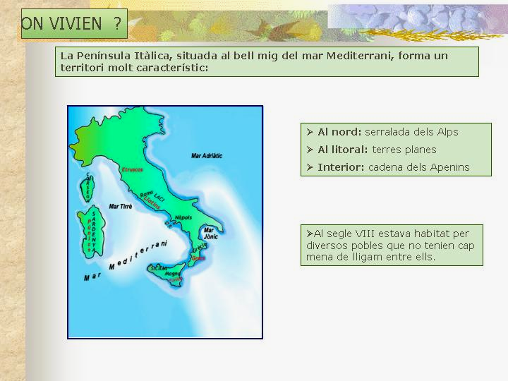 | 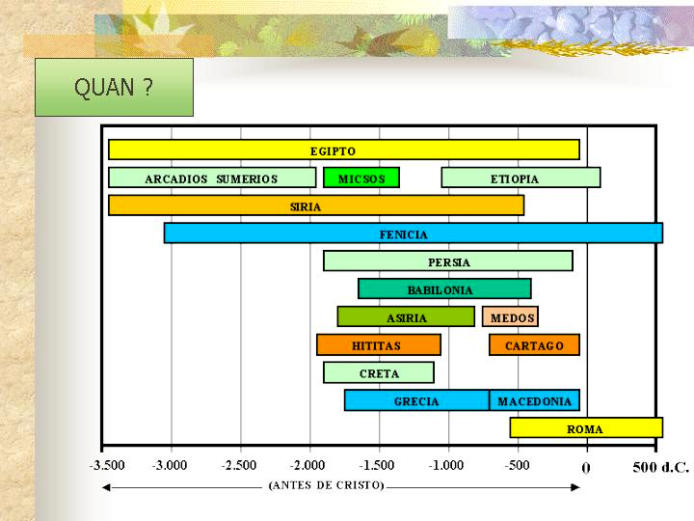
Diapositiva 5
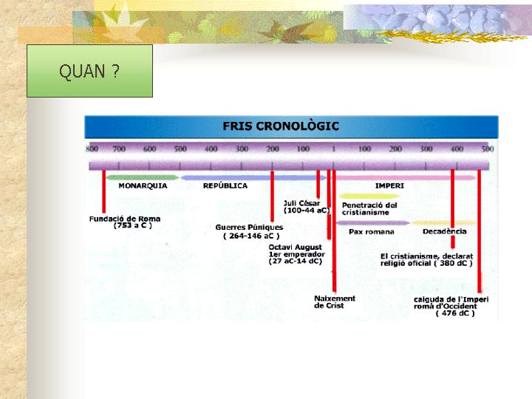

ANNEX 2

CAPTURA D’IMATGES
CAPTURA AMB EL PROPI SISTEMA
Qualsevol imatge que veieu a la pantalla del vostre ordinador pot ser capturada, és a dir, convertida en una imatge que podeu manipular. Podeu capturar qualsevol imatge amb els recursos del propi sistema; o bé utilitzar el mòdul de captura del Paint Shop Pro.
El propi sistema us dóna dues possibilitats de captura: capturar tota la pantalla o bé capturar només la finestra activa. Per fer-ho cal utilitzar combinacions de les tecles Impr Pant (entre F12 i Bloq Despl) i Alt (esquerra de la barra espaiadora).
Inicieu una sessió amb el Paint Shop Pro. Obriu la imatge que voleu capturar. Polseu la tecla Impr Pant (Impressió de pantalla). Aneu al menú Editar-Pegar-Pegar como nueva imagen: heu creat una imatge que podeu manipular i que correspon a la informació que teníeu a la pantalla.
Si només voleu capturar una part de la imatge amb l'eina de selecció seleccioneu només l'àrea que voleu capturar . Aneu al menú Editar-Copiar. Tot seguit, aneu al menú Editar-Pegar-Pegar como nueva imagen.
Feu clic damunt el menú Ventana i comproveu la imatge o imatges que heu capturat
Obriu el menú Colores-Contar colores usados. Comproveu que la finestra activa (normalment amb la barra del títol de color blau intens) és el menú que us ha aparegut, i que la finestra principal del Paint Shop Pro no està activa (normalment color gris). Premeu la simultàniament les tecles ALT (dreta de la barra espaiadora) i Impr Pant. Feu clic damunt en la finestra que us informa sobre la profunditat de color. Obriu el menú Editar-Pegar-Como nueva imagen i comproveu que en la nova imatge us apareix
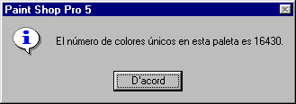
només la finestra que estava activa. La tecla ALT, combinada amb Impr Pant, fa impressions de pantalla només de les zones actives.

CAPTURA AMB PAINT SHOP PRO
També podeu fer captures de pantalla amb el Paint Shop Pro. Obriu la imatge que vulgueu capturar, si és d’internet, connecteu-vos-hi i quan hàgiu carregat la pàgina us desconnecteu i la conserveu en el navegador.
. Inicieu una sessió del Paint Shop Pro. Obriu el menú Capturar-Configuración de la captura .
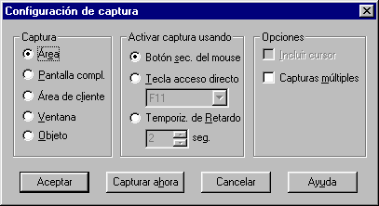
Feu clic a . Obriu ara el menú Capturar-Iniciar. Comproveu que el Paint Shop Pro es minimitza i que us apareix la pantalla del navegador. Situeu-vos en un dels angles de la imatge que voleu capturar i feu clic amb el botó dret. El punter del ratolí es convertirà en una creu. Feu ara un clic amb el botó esquerre: us apareixerà una àrea seleccionada amb nombres (píxels d'amplada i d'alçada); moveu el ratolí per enquadrar l'àrea que voleu capturar i torneu a fer clic amb el botó esquerre. Comproveu que heu capturat la imatge i que torneu a estar al Paint Shop Pro.

LA CAPTURA D’IMATGES A INTERNET
Obtenir imatges a Internet és ben senzill: Feu clic amb el botó dret del ratolí damunt la imatge que vulgueu capturar i obrireu un menú on haureu de seleccionar l'opció Anomena i desa la imatge... i triar el nom i la carpeta on la voleu desar. Deseu-la a la vostra carpeta de treball.
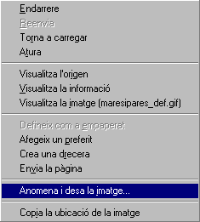
La diferència amb les captures de pantalla està en què desant les imatges d'aquesta manera conserven totes les seves característiques originals (pes del fitxer, dimensions, resolució, profunditat de color, compressió i tipus de fitxer), i en canvi amb el Saint shop pro les podeu modificar.

POWER POINT

Presentacions amb ajut

Si és la primera vegada que es fa servir PowerPoint, si es té poca experiència amb el programa, o si es vol aprofundir i descobrir elements nous es recomana seguir les facilitats que proporciona, per fer-ho cal activar Archivo→Nuevo i escollir dins de les possibles opcions.
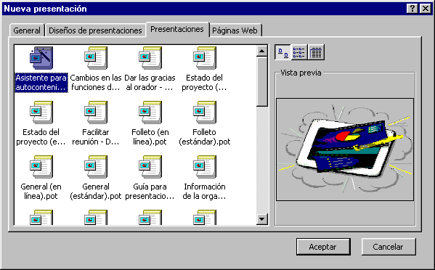
Figura 1: Presentacions amb ajut
Les quatre fitxes que es mostren corresponen als següents punts:
- General, diapositives en blanc, hi pot haver les plantilles creades per l'usuari.
- Diseño de presentaciones, dissenys predefinits.
- Presentaciones, assistents i ajuts generals. Cal seguir els passos que PowerPoint va indicant. Es tracta d'un conjunt d'ajuts molt interessants per a usuaris que "tenen pressa", o bé aquells que comencen.
- Páginas Web, presentacions per Internet, molt adient per publicar a Internet.

Com es fa una presentació des de zero
Si a les opcions no s'ha indicat el contrari, a l’iniciar el programa es tindrà un quadre de diàleg on el programa sol·licita quina mena de diapositiva es vol crear, això es fa al quadre Elija un autodiseño, on s'ha d'escollir entre els diferents tipus de dissenys que PowerPoint té com a predefinits.
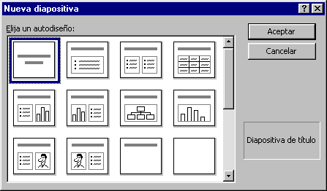
Figura 2 : Nova presentació a PowerPoint
Al fer un clic amb el mouse a cada disseny, al quadre d'ajut surt el títol del disseny, alhora que es pot veure els elements que conté. El primer de tots és la Diapositiva de títol, que pot contenir el títol de la presentació, a l’escollir un disseny cal escriure-hi els elements del mateix, es poden situar al lloc que s'indiquen o escollir-ne un de nou. Un cop acabada la diapositiva per afegir-ne una altra s'ha d'activar:
- La icona de Nova diapositiva:
- Prémer les tecles Control, I
- El Menú Insertar→Nueva diapositiva
Al crear una diapositiva a partir de les predissenyades es poden veure els elements que la formen: a) un text on s'indica l’acció necessària per omplir-les (porten sempre el missatge Haga clic para agregar …, o doble clic, a determinats dissenys), i b) la capsa on es situa el text o l'element afegit.

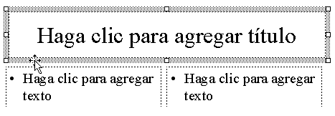
Figura 3: Elements de les diapositives de disseny
Al fer un clic, o dos, i reemplaçar el text on diu Haga clic, o doble, es reemplaçarà el text per l'element que s'hi hagi posat. Si es fa un doble clic el programa activarà allò que calgui per afegir-hi l'element sol·licitat, per exemple un dibuix, una taula o un organigrama.
Al seleccionar la capsa amb el mouse, es poden realitzar les següents accions: a) esborrar-la, amb la tecla Suprimir, b) canviar la posició, arrossegant-la amb el mouse, i c ) canviar-li la mida arrossegant els manipuladors.

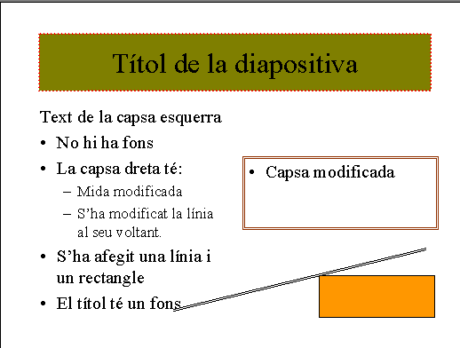

Gestió d'arxius

Obrir
Per obrir una presentació hi ha diverses possibilitats, com a gairebé tots els programes
d’entorn gràfic:
• Activant el menú Archivo, opció Abrir i seleccionant la carpeta i el fitxer escollit.
• Si es tracta d’una de les últimes presentacions que s’han obert, se’n troba el nom al final del
menú Archivo.
• Des de l’Explorador de fitxers i carpetes, fent doble clic al nom del fitxer.
Desar
Els documents de Power Point es desen de forma semblant a la d’altres aplicacions. S'activa
el menú Archivo, opció Guardar o fent clic a la icona Guardar de la Barra de herramientas
Estándar. Si és el primer cop que es desa la presentació apareix el quadre de diàleg Guardar
como... per posar-hi nom i elegir carpeta per al fitxer i, finalment, fer clic al botó Guardar. Si no és el
primer cop que es desa la presentació ja no mostrarà aquest quadre però sí que es desaran els
canvis realitzats des de la darrera vegada que es va desar la presentació. Si interessa desar la
presentació a una altra carpeta o amb un altre nom s'activa el quadre de diàleg esmentat al menú
Archivo, opció Guardar como...
A l’hora de desar un document, l’opció Guardar como... permet fer-ho en diversos formats
d’entre els quals destaquen per la seva utilitat els següents:
• Presentaciones: desa la presentació amb l’extensió .PPT; és el format estàndard de Power
Point.
• Plantillas de presentación: crea una nova plantilla de disseny, amb l’extensió .POT .
• Power Point 4.0 o 5.0: desa la presentació en un format compatible amb versions anteriors de
Power Point. Cal tenir en compte que aquests formats poden provocar la pèrdua d’elements de
la presentació que siguin exclusius de la versió que s'estigui utilitzant.
• Pàgina Web: es genera un fitxer HTML i altres fitxers necessaris per publicar la presentació en
una pàgina Web.
• Presentación con diapositivas de Power Point: crea un fitxer amb extensió .PPS. En obrir-lo
s’iniciarà automàticament la presentació a pantalla completa.
Tancar
El menú Archivo, opció Cerrar tanca el fitxer actiu sense sortir del programa. Si el fitxer no
havia estat desat o s’hi han fet canvis des de l’últim cop que s'ha desat el programa, informa si es
volen o no desar els canvis.

Sortir
Per sortir del programa es pot escollir una de les possibilitats següents:
• Activant el menú Archivo, opció Salir.
• Clicant el botó Cerrar de la cantonada superior dreta de la finestra del programa.
• Prement simultàniament les tecles Alt + F4.
• Fent un doble clic al botó de control de la finestra del programa, al vèrtex superior esquerre.
En tots els casos, si el document no ha estat desat o ha sofert modificacions des de l’últim
cop que s'ha desat, s'obre el quadre de diàleg que pregunta si es volen desar els canvis.

